
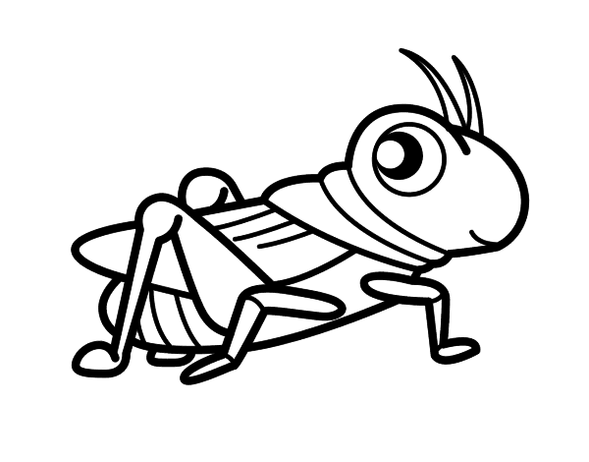
HACIA ADELANTE

ANTERIOR Y POSTERIOR

CASITA


HACIA ATRÁS

REPARTO 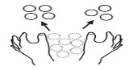


LA FAMILIA DEL

2 + = 3 + = 6 + = 4 + =
10 + = 10 + = 10 + = 10 + =

DIBUJO EL NÚMERO CON LOS SÍMBOLOS
o I

SIGO CONTANDO ....¿A QUÉ NÚMERO LLEGO?

PANELES NUMÉRICOS

2 - = 3 - = 6 - = 4 - =
10 + = 10 + = 10 + = 10 + =

CASITA

ORDENA DE MAYOR A MENOR

¿QUÉ NÚMERO ES?


LA PANDILLA DEL

CASITA

PIRÁMIDE
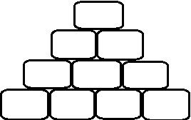

0RDENA DE MENOR A MAYOR

SOL

2 - = 3 - = 6 - = 4 - =
7 - = 1 - = 8 - = 5 - =

